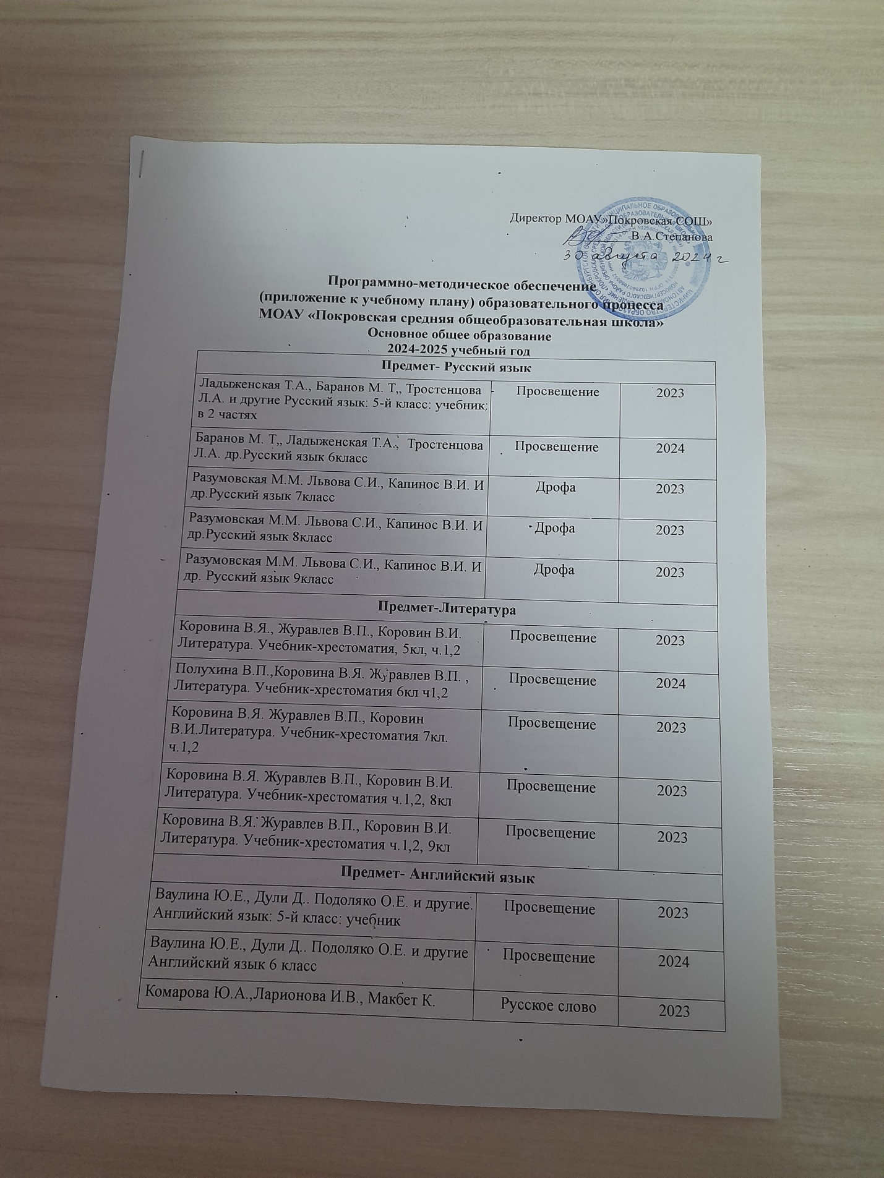

|  |  |  |
| --- | --- | --- |
| Комарова Ю.А.,Ларионова И.В., Макбет К. Английский язык 7 класс | Русское слово | 2023 |
| Комарова Ю.А.,Ларионова И.В., Макбет К. Английский язык 8класс | Русское слово | 2023 |
| Комарова Ю.А.,Ларионова И.В., Макбет К. Английский язык 9 класс | Русское слово | 2023 |
| **Предмет-Математика** | | |
| Виленкин Н.Я.. Жохов В.И.. Чесноков А.С. и другие Математика: 5-й класс: базовый уровень: учебник: в 2 частях | Просвещение | 2023 |
| Виленкин Н.Я.. Жохов В.И.. Чесноков А.С. и другие Математика: 6-й класс: базовый уровень: учебник: в 2 частях | Просвещение | 2024 |
| Макарычев Ю.Н.. Миндюк Н.Г.. Нешков К.И. и другие: под рсд. Теляковского С.А. Математика. Алгебра: 7-й класс: базовый уровень: учебник | Просвещение | 2023 |
| Макарычев Ю.Н.. Миндюк Н.Г.. Нешков К.И. и другие: под рсд. Теляковского С.А. Математика. Алгебра: 8-й класс: базовый уровень: учебник | Просвещение | 2023 |
| Макарычев Ю.Н.. Миндюк Н.Г., Нешков К.И. и другие; под ред. Теляковского С.А.Математика. Алгебра: 9-й класс: базовый уровень: учебник | Просвещение | 2023 |
| Атанасян Л.С., Бутузов В.Ф., Кадомцев С.Б Геометрия 7-9класс | Просвещение | 2023 |
| Высоцкий И.Р.,Ященко И.Р. Математика. Вероятность и статистика. 7-9 классы | Просвещение | 2024 |
| **Предмет-История** | | |
| Никишин В.О., Стрелков А.В., Томашевич О.В., Михайловский Ф.А. Под ред. Карпова С.П.  История. Всеобщая история. История Древнего мира 5 класс | Русское слово-учебник | 2023 |
| Бойцов М.А., Шукуров Р.М. Под ред. Карпова С.П. История средних веков, 6класс | Русское слово-учебник | 2024 |
| Дмитриева О.В. Всеобщая история Нового времени Под ред. Карпова С.П. 7класс | Русское слово-учебник | 2023 |
| Т.В. Черникова , К.П.Чиликин История России с древнейших времен до начала 16 века. Под общей редакцией В.Р.Мединского. 6 класс | Просвещение | 2023 |
| Т.В. Черникова , Р.В.Пазин История России 16—конец 17 века. Под общей редакцией В.Р.Мединского. 7 класс | Просвещение | 2023 |
| Т.В. Черникова , С.В.Агафонов История России конец 17-18 век. Под общей редакцией В.Р.Мединского. 8 класс | Просвещение | 2023 |
| Я.В. Вишняков, Н.А.Могилевский, С.В.Агафонов История России 19-начало 20 века. Под общей редакцией В.Р.Мединского. 9 класс | Просвещение | 2023 |
| Загладин Н.В., Белоусов Л.С. Всеобщая история. История нового времени, Под ред. Карпова С.П.8класс | Русское слово-учебник | 2023 |
| Загладин Н.В., Белоусов Л.С. Всеобщая история. История нового времени. Под ред. Карпова С.П. 9 класс | Русское слово | 2023 |
| **Предмет- Обществознание** | | |
| Боголюбов Л. Н., Рутковская Е. Л., Иванова Л. Ф. и другие Обществознание 6 кл. | Просвещение | 2023 |
| Боголюбов Л. Н., Лазебникова А. Ю., Половникова А. В. и другие  Обществознание 7 кл. | Просвещение | 2023 |
| Боголюбов Л. Н., Городецкая Н. И., Иванова Л. Ф. и другие Обществознание 8 класс | Просвещение | 2023 |
| Боголюбов Л. Н., Лазебникова А. Ю., Лобанов И. А. и другие Обществознание. 9 кл | Просвещение | 2023 |
| **Предмет-География** | | |
| Алексеев А.И.,Николина В.В.,Липкина Е.К. и др.География 5-6 класс | Просвещение | 2023 |
| Алексеев А.И., Николина В.В., Липкина Е.К. и другие География 7 класс | Просвещение | 2023 |
| Алексеев А.И., Николина В.В., Липкина Е.К. и другие География 8 класс | Просвещение | 2023 |
| Алексеев А.И., Николина В.В., Липкина Е.К. и другие География 9 класс | Просвещение | 2023 |
| **Предмет-Физика** | | |
| Перышкин А.В. Иванов А.И. Физика 7класс | Просвещение | 2023 |
| Перышкин А.В. Иванов А.И.Физика 8класс | Просвещение | 2023 |
| Перышкин А.В., Гутник Е.М. Физика 9класс | Просвещение | 2023 |
| **Предмет-Информатика** | | |
| Семенов А.Л., Рудченко Т.А. Информатика 5 класс | Просвещение | 2023 |
| Семенов А.Л., Рудченко Т.А. Информатика 6 класс | Просвещение | 2023 |
| Босова Л.Л., Босова А.Ю.Информатика, 7 класс | БИНОМ, Лаборатория знаний | 2023 |
| Босова Л.Л., Босова А.Ю. Информатика, 8 класс | БИНОМ, Лаборатория знаний | 2023 |
| Босова Л.Л., Босова А.Ю. Информатика 9класс | БИНОМ, Лаборатория базовых знаний | 2023 |
| **Предмет-Химия** | | |
| И.Г., Габриелян О.С.,Остроумов Сладков С.А. Химия 8 класс | Просвещение | 2023 |
| И.Г., Габриелян О.С.,Остроумов Сладков С.А. Химия 9 класс | Просвещение | 2023 |
| **Предмет- Биология** | | |
| Пасечник В. В., Суматохин С. В., Гапонюк З.Г., Швецов Г. Г.; под ред Пасечника В. В. Биология 5 класс | Просвещение | 2023 |
| Пасечник В. В., Суматохин С. В., Гапонюк З.Г., и др..; под ред Пасечника В. В. Биология 6 класс | Просвещение | 2023 |
| Пасечник В. В., Суматохин С. В., Гапонюк З.Г.,и др.; под ред Пасечника В. В. Биология 7 класс | Просвещение | 2023 |
| Пасечник В. В., Суматохин С. В., Гапонюк З.Г., и др..; под ред Пасечника В. В. Биология 8 класс | Просвещение | 2023 |
| Пасечник В. В., Каменский А.А., Швецов Г. Г.; под ред Пасечника В. В. Биология 9 класс | Просвещение | 2023 |
| **Предмет- Музыка** | | |
| Сергеева Г. П., Критская Е. Д. Музыка: 5-й класс | Просвещение | 2023 |
| Сергеева Г. П., Критская Е. Д. Музыка: 6-й класс | Просвещение | 2023 |
| Сергеева Г. П., Критская Е. Д. Музыка: 7-й класс | Просвещение | 2023 |
| Сергеева Г. П., Критская Е. Д. Музыка: 8-й класс | Просвещение | 2023 |
| **Предмет- Изобразительное искусство** | | |
| Горяева Н.А.,Островская О.В.,под редакцией Неменского Б.М. Изобразительное искусство. 5 кл | Просвещение | 2023 |
| Неменская Л.А.,под редакцией Неменского Б.М. Изобразительное искусство. 6 кл | Просвещение | 2023 |
| Питерских А.С., Гуров Г.Е., под редакцией Неменского Б.М Изобразительное искусство 7 кл | Просвещение | 2023 |
| **Предмет- Физическая культура** | | |
| В.И. Лях., Маслов М.В. Физическая культура 8-9 класс | Просвещение | 2023 |
| Матвеев А.П. Физическая культура. 5 класс | Просвещение | 2023 |
| Матвеев А.П. Физическая культура. 6-7 класс | Просвещение | 2023 |
| **Предмет- Труд(технология)** | | |
| Глозман Е.С., Кожина О.А., Хотунцев Ю.Л. и другие Технология 5 класс | Просвещение | 2023 |
| Глозман Е.С., Кожина О.А., Хотунцев Ю.Л. и другие Технология 6 класс | Просвещение | 2023 |
| Глозман Е.С., Кожина О.А., Хотунцев Ю.Л. и другие Технология 7 класс | Просвещение | 2023 |
| Глозман Е.С., Кожина О.А., Хотунцев Ю.Л. и другие  Технология 8-9 класс | Просвещение | 2013 |
| **Предмет- Основы безопасности и защиты Родины** | | |
| Хренников Б.О., Гололобов Н.В.,Льняная Л.И.,Маслов М.В./ Под ред. Егорова С.Н. Основы безопасности жизнедеятельности 5 класс | Просвещение | 2023 |
| Хренников Б.О., Гололобов Н.В.,Льняная Л.И.,Маслов М.В./ Под ред. Егорова С.Н. Основы безопасности жизнедеятельности 7 класс | Просвещение | 2023 |
| Хренников Б.О., Гололобов Н.В.,Льняная Л.И.,Маслов М.В./ Под ред. Егорова С.Н. Основы безопасности жизнедеятельности 8 класс | Просвещение | 2023 |
| Хренников Б.О., Гололобов Н.В.,Льняная Л.И.,Маслов М.В./ Под ред. Егорова С.Н. Основы безопасности жизнедеятельности 9 класс | Просвещение | 2023 |

**Методические пособия и дополнительная литература**

|  |  |  |
| --- | --- | --- |
| Арсентьев Н.М., Данилов А.А. и др.История России 8кл. Под редакцией А.В. Торкунова. В 2-х ч. | Просвещение | 2018 |
| Арсентьев Н.М., Данилов А.А., Левандовский А.А., и др./Под ред. Торкунова А.В. История России. 9 класс. В 2-х частях | Просвещение | 2019 |
| Новосергиевка литературная (учебное пособие по литературному краеведению) | Новосергиевка | 2016 |
| Оренбургский край в произведениях русской литературы и фольклора. Хрестоматия для 5-8 классов | Оренбург | 2003 |